“互联网+”背景下课程思政有效融入探究
——以高职《信息技术应用》课程为例
兰春霞
（宁波职业技术学院，浙江宁波 315800）
摘要：互联网+背景下，随着信息技术与教育的深度融合，线上教学模式的普及将信息技术的育人功能和价值进一步凸显。如何将互联网+技术与课程思政有效融合，提升课程思政教学的感召力和吸引力，将互联网+技术深度浸润课程思政建设全过程，构建全过程全方位育人模式是数字化时代下课程思政教学改革的方向。文章以“信息技术应用”课程为例，结合教学实践，探究互联网+背景下课程思政有效融入教学的途径，力求提升课程思政教学有效性。
关键词：互联网+；课程思政；有效融入；信息技术
作者简介：兰春霞（1980-），女，浙江丽水人，副教授，从事计算机技术和信息化教学等方向的研究。
基金项目：2022 年度校课程思政教学研究项目（项目编号：ks2022011）；2022年度校课程思政示范课程（项目编号：ks2022043）；2023年度校教育教学改革研究项目（重点项目）（项目编号：jg2023027 ）。

2020 年 5 月，教育部印发了《高等学校课程思政建设指导纲要》，《纲要》明确提出要牢牢抓住技和发挥三个“主”，即；主力军、主战场、主渠道作用，从高校到教师到课程，每个环节都要承担起育人职责，构建全员、全程、全方位的三全育人大格局。《纲要》还指出：“要改革传统课堂教学模式，利用现代互联网+技术创新教学模式，激发并保持学生的学习兴趣和积极性，提升在课程思政教学中的应用效果”。进一步凸显了互联网背景下，信息技术在课程思政教学中的地位和价值。如何在互联网+背景下将信息技术与课程思政有效融合，构建线上线下全方位育人的教学模式，真正贯穿教学全过程，提高课程思政教学的有效性，是个值得研究的重要课题。
一、“互联网 + 课程思政”的研究意义
1.构建丰富多样的教学资源，提升课程思政教学的吸引力
随着互联网+与教学的不断融合和发展，传统的课程思政教学资源无法很好地激发学生学习的积极性。借助信息技术手段，充分挖掘教学内容的思政内涵和价值，依据学情校情定制个性化学习资源，融文字、图片、动画、声音于一体的富媒体教学资源更能激发学生的学习兴趣，使课程思政教育入脑、入心，真正提升课程思政教学的有效性。
2.利用数字化教学辅助工具，提高课程思政教学体验感
传统的课程思政教学大多借助案例讲解等形式开展，这种被动接受的形式缺乏体验感，很难让学生对老师所讲授的案例产生共情，课程思政的教学效果不佳。开发利用辅助课程思政教学的数字化工具，如：虚拟仿真、VR情境模拟、在线测试等，营造课程思政的浸润式学习氛围，使学生身临其境，在这种体验式学习中既学习了知识和技能，又润物细无声地渗入了思政教育。
3.搭建线上线下互通教学平台，优化课程思政教学可持续发展模式
课程思政教学不仅仅只停留在课堂上，需要延伸到课下，实现课前、课中、课后全过程育人。必须借助互联网技术与课程思政教育进行有效融合，构建线上线下互通的网络教学平台，优化传统的线上线下混合式教学模式，扩大课程思政覆盖范围，真正实现课程思政教育信息化，使学生随时随地获取课程思政知识和内容，构建课程思政教学的可持续发展模式。
二、“互联网+”背景下信息技术应用课程思政拟要解决的问题
1.课程体系建设
课程是思政建设的主体，是学校育人体系的重要载体。《信息技术应用》作为一门公共基础课，在课程体系建设方面，首先，应该从课程的顶层设计开始，运用“大思政”原理，重构课程框架。其次，应该充分挖掘课程隐含的德育元素，通过思政元素与课程内容的结合，让课程价值进一步深化和提升，使学生学好课程知识和技能的同时，厚植爱国情怀，培养正确的三观。同时，借助信息技术手段，建设课程思政微课资源，构建课程思政典型案例库，优化课程思政体系建设。
2.课程团队教师德育意识提升
课程思政建设的关键在教师。作为课程思政的实施者和课堂教学的第一责任人，首先需要提升教师队伍的德育意识和思政素养。高职信息技术应用课程是一门实践性比较强的课程，课程教学采用的项目案例式的任务驱动教学模式。在教学过程中偏重于知识和技能的传授，更多关注的是学生对知识和技能的掌握情况，忽略了课程思政的有效融入。课程团队教师自身缺乏一定的思政理论素养，缺乏对课程思政内涵的充分认识。在课程思政建设过程中唯思政而思政，没有真正认识到思政教育对对学生思想道德素质的提高、三观的形成所起的不容小嘘的作用，没有真正领悟立德树人的时代使命，缺乏对信息技术应用课程思政建设的整体设计和把握，缺乏对学生思想动态、德育意识的敏锐洞察。
3.教学模式改革
课程思政建设的渠道是课堂。信息技术应用是门实践性很强的课程，教学过程中光凭理论传授是无法达成教学目标的，应该注重对学生技能和实践操作能力的培养，应采用项目化教学线上线下混合式的翻转模式改革原有的教学模式，还要注重课程与专业的结合，与学生就业岗位的结合。特别是互联网+背景下，传统的课程思政教学模式缺乏对学生的吸引力和学习兴趣的激发。课程思政的融入主要在课堂教学中，无法将德育浸润至教学全过程。没有充分发挥课前和课后环节的德育教育功能，思政的渗入没有延伸到课下，存在时空上的限制。
4.在线平台的构建
为了贯穿“课前、课中、课后”的全过程育人理念，实现课程内容与思政元素的有机结合，在互联网+背景下，必须与时俱进，采用线上线下混合式教学模式。因此基于课程思政的在线平台构建是课程开展的基础和关键。在线课程建设的关键是教学微视频的建设，微课的设计不能采用传统基于知识体系的设计，在知识和技能讲解的同时，有效地融入课程思政，借助信息技术手段构建基于课程思政的教学微视频，再将这些微视频基于互联网+平台组合成教学序列，方便学生自主学习，将课程思政从课内延伸到课外，达到全过程育人。
三、信息技术应用课程思政有效融入途径
1. 提升课程师资队伍德育素养
课程思政并不是“课程+思政”的简单叠加，而是将马克思主义理论贯穿课程教学全过程，深入挖掘各类课程隐含的思想政治元素和德育教育资源，使各类课程与思想政治理论课达到通向同行的协同效应。通过课程知识和技能传授的同时，自然地将世界观、人生观、价值观渗透其中。培养学生的思想道德修养，提升德育素质。信息技术应用课程倾向于传授操作技能，部分任课老师对课程思政在学生德育教育中的重要性认识不足，再加上自身的思想政治理论素养薄弱，无法找到课程思政的有效切入口，对课程思政建设存在一定惰性。
基于师资队伍以上问题，以党建为引领，定期组织课程教师团队学习政治理论知识，常学常新，并经常以党小组为单位，开展交流探讨，先用思政理论武装自己的头脑，提升自身政治素养，形成正确的世界观、人生观和价值观。另外，在课程团队中引入思政教师作为团队成员，及时引入思政理论知识，通过思政教师的指引与引导，帮助我们更好地挖掘和应用思政资源和思政元素。通过定期开展有关课程思政建设的交流讨论，及时发现在课程思政建设过程中出现的的问题，并及时改进，逐步提高团队教师的“大思政”意识。
2.重构课程框架，建设课程思政资源库
传统的信息技术应用课程的总体目标是：让学生掌握信息技术常用的操作技能，为以后的职业生涯奠定基础。教学强调的是计算机应用技能的传授，以项目、案例为载体开展教学。^{[2]}设计的知识目标和能力目标是通过运用知识解决问题来达成的，整体教学的重点是传授计算机知识和技能，课程教学资源也是以技能传授为主，缺乏系统性的思政教育的融入。
基于以上问题，重新规划课程整体设计，重点从课程总体目标、三维目标（知识目标、技能目标、素质目标）项目任务设计、课程考核评价等方面深挖课程蕴含的隐性的思政元素。^{[2]}通过案例、素材、榜样故事等将教学内容与课程思政有效结合，如图1信息技术应用教学内容模块与课程思政结合示意图。
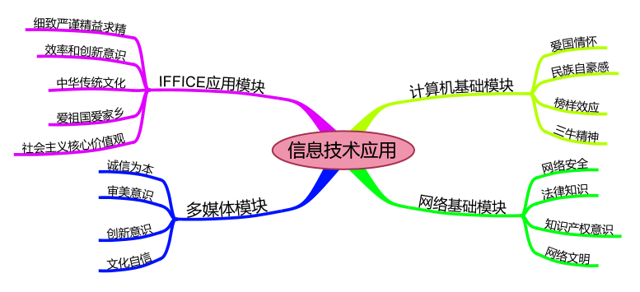
图1 课程教学内容模块与课程思政结合示意图
依据课程思政教学内容模块再碎片化知识点，重新设计优化课程思政微课视频。以word高级应用模块的邮件合并教学内容为例，其微课课程思政设计如表1所示。整个微课分导入、主体、小结三个部分，导入部分以制作校庆嘉年华邀请函为背景，借助信息技术手段创设趣味动画情境，引出问题：如何利用计算机快速高效地制作邀请函？迅速激发学生学习兴趣和求知欲。
微课名称 | 邮件合并
课程思政教学设计
教学环节 | 教学内容 | 思政融入
环节一导入 （35秒） | 【导入】 借助动画创设趣味性情境。 | 激发学生思考如何利用计算机快速高效解决问题；
环节二正文讲解  （6分50秒） | 【操作展示】 操作演示利用邮件合并快速高效解决问题：批量制作校庆嘉年华邀请函 | 通过演示邮件合并操作，让学生见证邮件合并的魅力，渗入效率和创新意识，激发信息思维；
环节二正文讲解  （6分50秒） | 【难点演示】 如何实现在一页纸上打印多份邀请函？ | 通过演示一页纸上打印多份邀请函，渗入节能环保意识和精益求精的工匠精神；
环节三小结拓展  （50秒） | 【小结】 小结微课内容，融入课程思政。 | 通过小结强调在学习工作和生活中遇到问题要思考如何用信息技术快速高效解决问题，激发学生信息意识、信息思维及效率意识。
表1 “邮件合并”微课课程思政设计
3.改革教学模式，贯穿“全过程育人”理念
原先课前、课中、课后三环节的翻转教学模式，缺少了课程思政元素的融入。要借助信息技术深度挖掘提炼课程体系中蕴含的德育元素，增强课程知识性、人文性和时代性。以辩证统一的的思维方式设计课程思政，而不是“课程+思政”的简单叠加。教育融入教学全过程。而是既考察知识教育的真理性，也把握价值教育的导向性；既考察学生成才的需求，也把握学生成人的追求。遵循课程思政内生育德逻辑，遵循课程内在规律性，激发课程本身的育德潜质，回归教育本质，完成育人使命。^{[2]}构建互联网+背景下的线上线下混合式的翻转教学模式，如图2信息技术应用课程思政线上线下混合式教学模式。
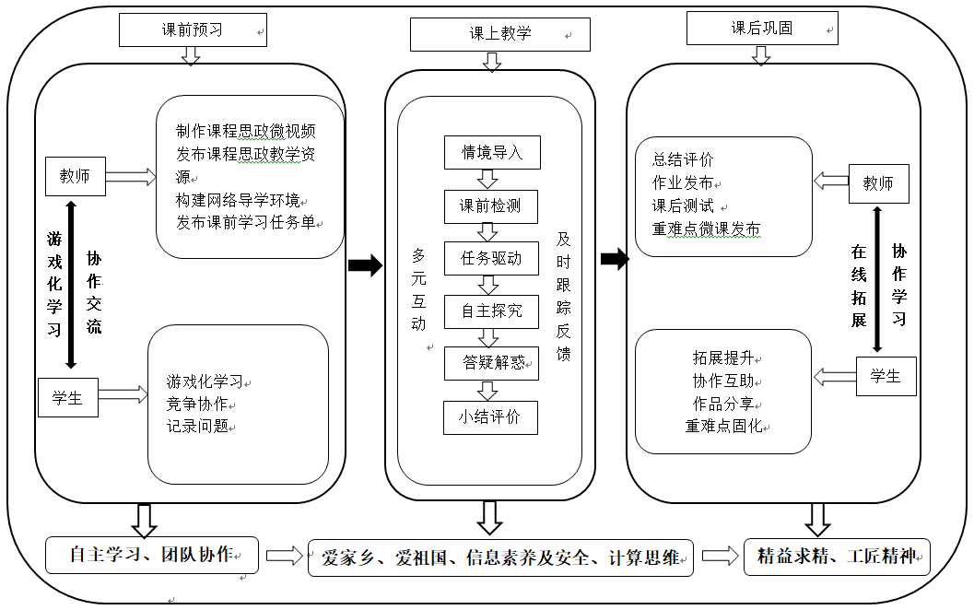
图2信息技术应用课程思政线上线下混合式教学模式
课前：在课前预习环节，教师制作课程思政微视频和教学资源，借助互联网+平台以一次课为单位构建“学生自助导学系统”如图3所示。
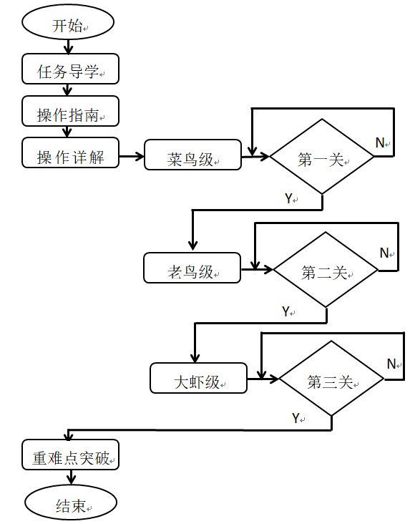
图3 “自助导学系统”游戏化学习流程图
“学生自助导学系统”的构建融入了游戏化学习和翻转课堂教学理念。将课前学习任务按难易程度分为菜鸟级、老鸟级、大虾级，每一等级任务又融入理论知识和操作技能的视频学习。学生收到学习任务单，基于互联网+平台开展课前的自主学习，通过观看课程思政微视频学习接受德育熏陶：比如讲解我国计算机的发展史和发展趋势时，例举我国计算机领域的科学家事迹，我国目前在计算机领域的成果等，激发学生的爱国情怀和民族自豪感，并通过科学家的榜样效应发扬“三牛”精神。学生学完菜鸟级内容，随即弹出过关小测，小测题的内容设置涉及知识、技能和思政，小测的成绩及时记入平台每位同学的实时成绩。“导学系统”自动依据过关小测的成绩决定是否点亮下一关任务。小测设置了两次尝试机会，对于答错的题，可以查看提示，以便学生可以顺利进入下一关。整个导学系统除了融入视频学习、小测外，还将交流讨论、笔记、在线作业等活动借助数字化工具融入其中，丰富多样的线上学习活动既方便了学生自主学习又在轻松的游戏化学习氛围中浸润德育教育，达到两全其美的效果。“学生自助导学系统”在互联网+平台实现效果如图4所示。教师借助互联网+平台的大数据分析，打破时空限制，及时监控学生的思想动态和学习情况，以便课堂上更好地因材施教。
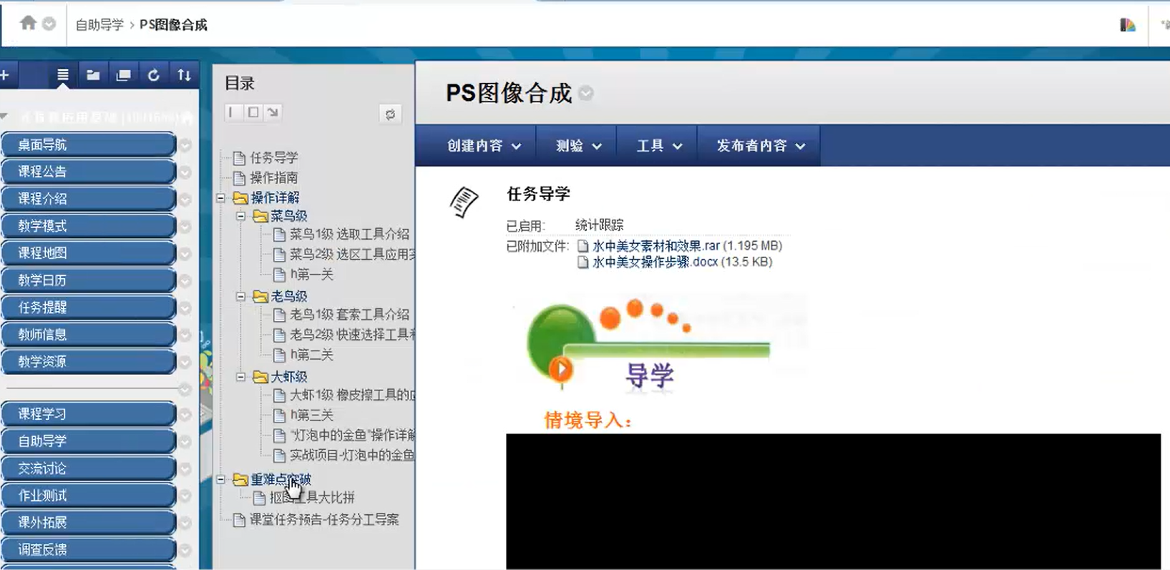
图3 “自助导学系统”在互联网+平台实现效果截图

课中：课堂教学设置了情境导入、课前检测、任务实战、自主探究、成果展示、小结提升几个环节。每个环节都充分挖掘德育元素，借助平台APP里的互动工具开展课上的教学活动，将知识传授和德育教育有机统一。情境导入环节借助信息技术手段创设趣味情境，将思政元素融入情境，引出问题，激发学生好奇心和求知欲。课前检测环节，利用APP的小测工具及时检测课前小组协作学习情况。通过任务实战和分享评优，将团队协作意识、工匠精神、创新意识、语言表达等德育素养落地。最后通过分享评优提升学生的信息素养和逻辑思维能力。此外，实战任务从教学内容和项目素材入手融入思政元素，比如：在学习word长文档排版时， 将二十大报告内容作为素材进行排版，让学生在操作中既习得了知识和技能又在练习中潜移默化地学习二十大的相关精神，坚定政治信仰，培养正确的理想信念，践行社会主义价值观。小结评价环节，通过作品分享的形式，展示学生的优秀作品，激发学生精益求精的工匠精神。
课后：教师基于平台评价学生的作业，发布课程重难点微课和课后拓展作业。可以通过课后拓展作业的内容和素材将知识和技能训练与德育教育联系起来。使学生在完成拓展作业的同时潜移默化地接受思想政治熏陶，这种润物细无声的课程思政教育可以达到事半功倍的效果。比如excel模块的课后拓展作业，对数据进行统计分析。数据来源于新中国成立70年以来我国脱贫攻坚数据，通过让学生对数据进行排序、筛选、分类汇总、利用函数统计分析、数据可视化等操作，使学生深刻感悟我国脱贫攻坚取得的伟大成就，见证中国制度的优越性和新中国的伟大飞跃，油然而生民族自豪感和幸福感。这种溶盐于汤的课程思政教育模式，更能让学生产生政治认同，提升学生的思想政治素养。
4.优化课程思政教学评价体系
评价是对课程思政的实施的各环节进行诊断，及时发现课程思政建设的问题和不足，进而可以评价课程思政实施的效果。课程思政教学评价体系，大多仅仅停留在表面上，没有真正落地，没有对课程思政的实施情况检验和教学效果评价，没有形成“实施-评价-改进”的闭环。有效的评价指标有助于课程思政的可持续发展。借助互联网+课程平台，不仅可以让学生打破时空限制，学习融入思政元素的教学内容，还可实时记录学生基于平台的学习时长、笔记情况、论坛交流、小测情况等，及时监控学生的学习情况。通过在课程平台设置考核方案，将学生的过程性学习纳入考核指标，借助平台大数据反馈，及时掌握学生的思想动态和学习情况。因此优化调整了信息技术应用课程评价体系，构建了教师评价，学生自评、互评相结合，线上线下学习同步反馈的多维度评价体系，科学、合理、全面地评价每位学生的知识技能学习情况和德育水平提升情况。
四、结语
课程思政是落实立德树人的抓手，借助互联网的东风，如何改革传统的课程思政教学模式，创新教学模式和方法，借助信息技术手段助力课程思政教学改革，真正发挥课程思政的德育功能，提升学生思政素养是每位教师需要继续深入研究的课题。笔者通过课程思政的实践研究，逐步提炼出了互联网+背景下，以提升课程思政时效为目标，以思政微课为支撑，以课程互联网平台为依托，以线上线下混合式教学模式为实施框架，以育人考核评价为保障的课程思政建设途径，推动课程思政建设与时俱进，向着信息化、高效化的方向实现可持续发展。

参考文献
[1] 教育部.关于印发《高等学校课程思政建设指导纲要》的通知[EB/OL].(2020-06-01)[2021-10-12].http://www.moe.gov.cn/srcsite/A08/s7056/202006/t20200603_462437.html.
[2]兰春霞.课程思政融入高职院校课程教学的改革与实践——以信息技术应用课程为例[J]．宁波职业技术学院学报，2022(03)：80-84．
[3]刘振天.地方本科院校转型发展与高等教育认识论及方法论诉求[J]．中国高教研究，2014(6)：11-17．
[4]张美容 . 高校“互联网 + 课程思政”体系建设与实践路径探索 [J]. 锦州医科大学学报 ( 社会科学版 ),2020,18(6):71-74.
[5]杨晓宏 , 郑新 , 梁丽 .“互联网 +”背景下高校课程思政的价值意蕴与实践路径研究 [J]. 电化教育研究 ,2020,41(12):71-78.
[6]冯晓华, 宋怡茹, 李金枝.“信息技术+课程思政”研究综述[J]. 对外经贸,2023(09):103-107.
[7]史玉立.高职院校“传感与检测技术”课程教学改革与实践[J]. 农机化综合研究,2023(10):167-179.
[8]彭佩林.“互联网+”时代背景下高校课程思政教育的创新研究[J]. 经济师,2023(09):157-158.

